**B O J A L I C A**

Materijal je pripremljen za suradnički rad u paru.  
Jedan učenik para rješava nastavni listić A,   
a drugi učenik nastavni listić B

i na klupu dobiju samo jednu bojalicu.

Zadnji zadatak je isti, to se oboja crnom bojicom.

Autorica materijala:

**Anamarija Zelić**

Najtoplije zahvaljujem autorici

na slanju materijala

i dozvoli da ga objavim

na svojim web stranicama.

Antonija Horvatek

Matematika na dlanu

<http://www.antonija-horvatek.from.hr/>

Nastavni listić **A**

Izračunaj, a zatim na bojalici   
polja označena rješenjima zadataka  
oboji smeđom bojom.

**1. $14+3∙2=$**

**2. $4∙5 :2=$**

**3. $46 – 4∙(3+7)=$**

**4. $24 + 2∙3 - 15∙1=$**

**5. $81 + \left(35-5\right) :6=$**

DODATNI ZADATAK  
(crna boja!)

**6. $100- 5∙(13-3)=$**

Nastavni listić **A**

Izračunaj, a zatim na bojalici   
polja označena rješenjima zadataka  
oboji smeđom bojom.

**1. $14+3∙2=$**

**2. $4∙5 :2=$**

**3. $46 – 4∙(3+7)=$**

**4. $24 + 2∙3 - 15∙1=$**

**5. $81 + \left(35-5\right) :6=$**

DODATNI ZADATAK  
(crna boja!)

**6. $100- 5∙(13-3)=$**

Nastavni listić **B**

Izračunaj, a zatim na bojalici   
polja označena rješenjima zadataka   
oboji žutom bojom.

**1. $11+ 5∙2=$**

**2. $50 :5∙3=$**

**3. $75-2∙(13-8)=$**

**4. $21-3∙2+1∙20=$**

**5. $27+\left(11-1\right) :2=$**

DODATNI ZADATAK  
(crna boja!)

**6. $100-5∙(13-3)=$**

Nastavni listić **B**

Izračunaj, a zatim na bojalici   
polja označena rješenjima zadataka   
oboji žutom bojom.

**1. $11+ 5∙2=$**

**2. $50 :5∙3=$**

**3. $75-2∙(13-8)=$**

**4. $21-3∙2+1∙20=$**

**5. $27+\left(11-1\right) :2=$**

DODATNI ZADATAK  
(crna boja!)

**6.**

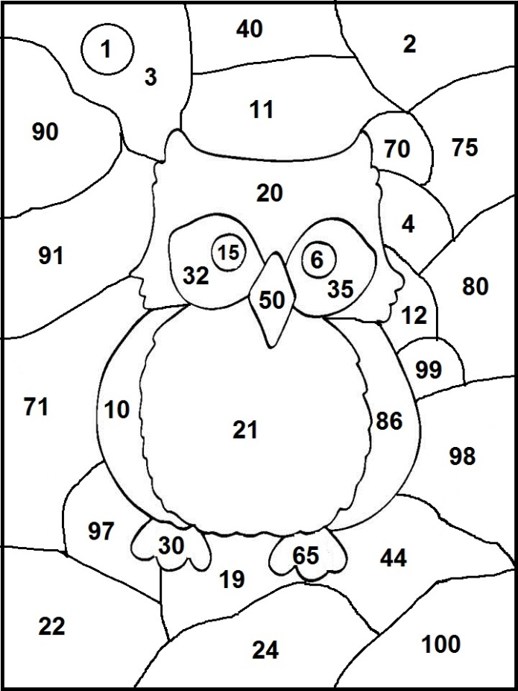 **B O J A L I C A** **B O J A L I C A**